LAUNCH PLAN

AI占い鑑定マシーン
noteローンチ企画書

「星詠みの館」 AI Fortune Telling System

作成日: 2026年2月27日
版: 1.0
Confidential

Ⅰ. エグゼクティブサマリー
Claude AIを活用した占い自動鑑定システム「星詠みの館」の全コード・全テンプレートをnote有料記事として販売するローンチ企画です。非エンジニアでもコピペで動く「完全パッケージ」を特徴とし、DMでの需要確認済みの状態でローンチします。
目標売上（初月30日） | 販売価格 | 損益分岐点
￥300,000 | ￥9,800（先行）→ ￥19,800 | 31部（先行価格時）

Ⅱ. 商品概要

商品名
「【全コード付き】コード書けない占い師がClaude AIで「自動占い鑑定マシーン」作って月50万目指す全手順」

商品構成
同梱ファイル | 内容
Webアプリ完全コード | Flask + HTML/CSS/JS一体型。Replitコピペで動作
AI鑑定プロンプト設計書 | タロット22枚 + 四柱推命10タイプのDB込み
有料鑑定用テンプレート3種 | LINE鑑定・Zoom準備・月額配信用
自動メールシステム | Google Apps Script。スプレッドシートに貼るだけ
SNS集客テンプレート集 | X毎日投稿・IGストーリーズ・バズ投稿用
セットアップマニュアル | Stripe・LINE公式・Replit・Calendly全手順
マネタイズフロー図 | 集客→決済→納品→リピートの完全設計

完成画面イメージ
LP（ランディングページ）
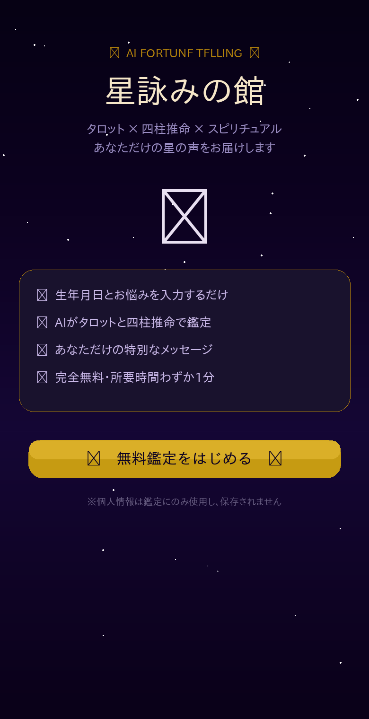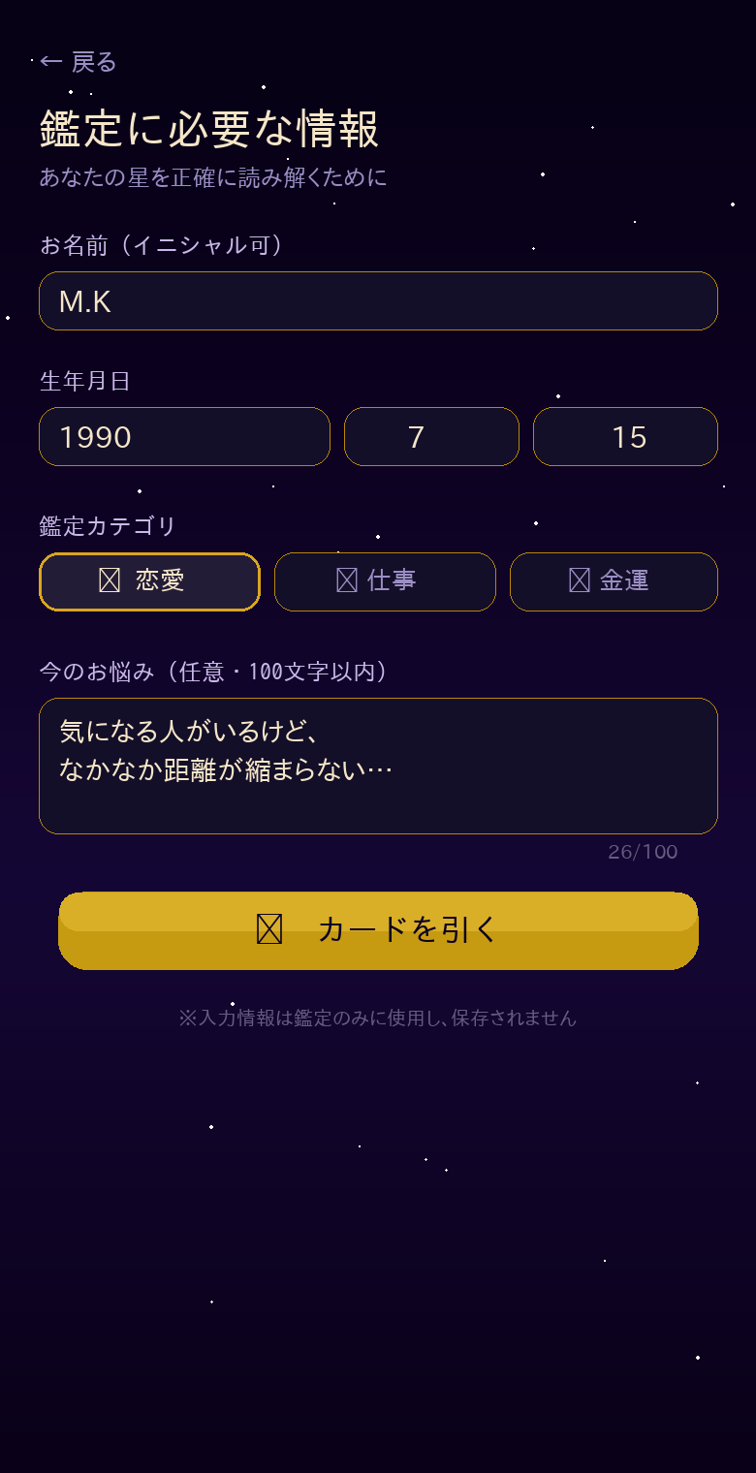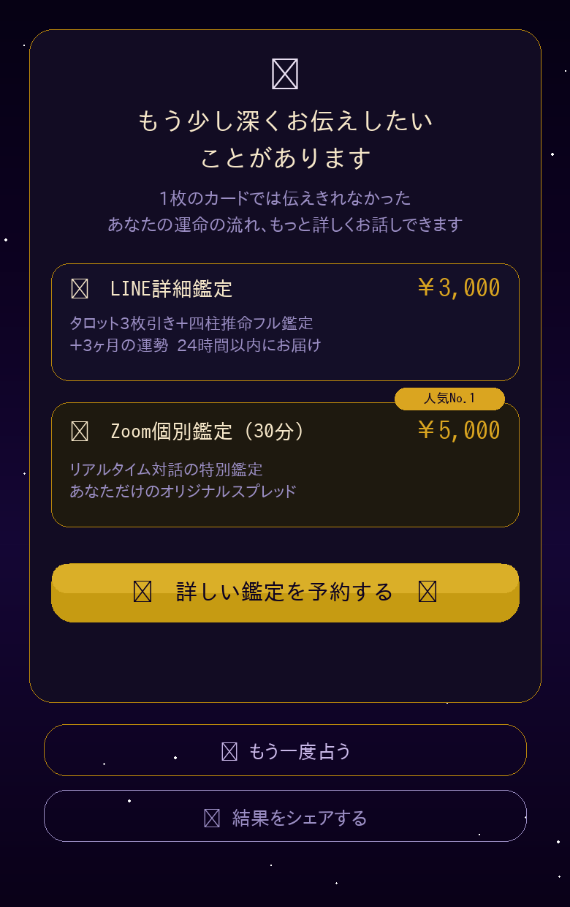

鑑定結果画面
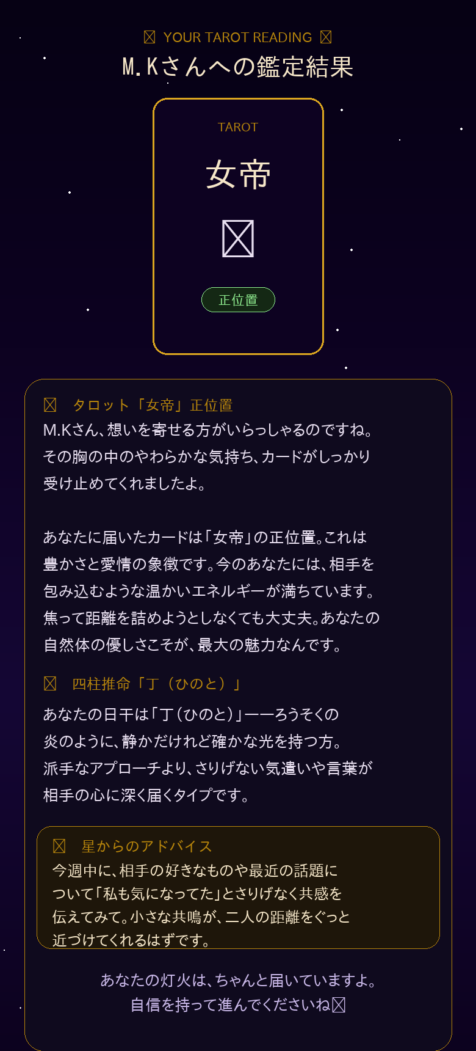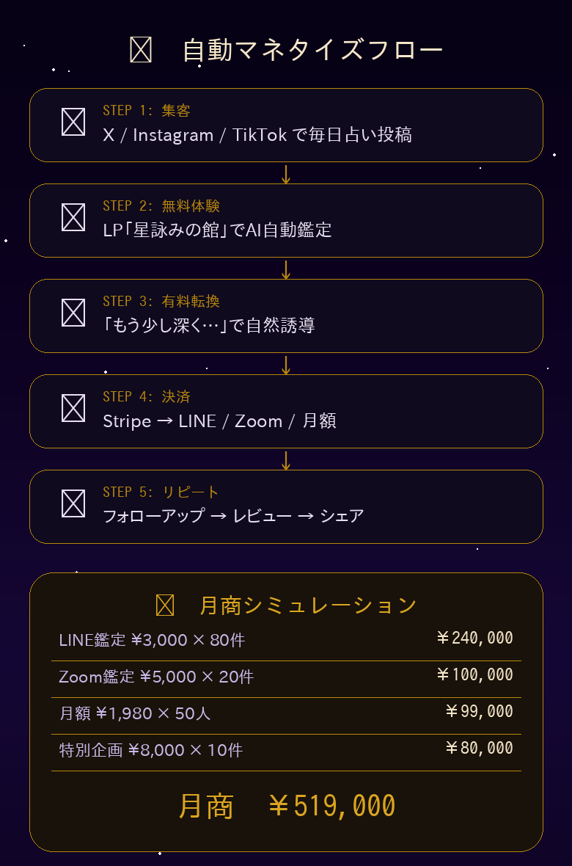

Ⅲ. ターゲット & ポジショニング

ターゲット層
属性 | 詳細
メインターゲット | AI副業に興味がある20-40代。コードが書けないが副収入が欲しい層
サブターゲット | 現役占い師・スピリチュアル系で集客自動化したい人
悩み | 「技術がない」「外注費が高い」「Web集客のやり方が分からない」
決め手 | 「コピペで動く」「月労働3,000円だけ」「完成画面が見える」

競合優位性
比較項目 | 他社のnote記事 | 本商品
コード提供 | 部分的 / なし | 全コード完全提供
デザイン品質 | 簡素 / テンプレ的 | 神秘的プロ仕様
決済連携 | 解説のみ | Stripe手順書付き
自動メール | なし | GASコード提供
価格帯 | ￥3,980～￥9,800 | ￥9,800～￥19,800

Ⅳ. 価格戦略
フェーズ | 価格 | 期間 | 目的
先行モニター | ￥4,980 | DM先行 3名限定 | レビュー収集
ローンチ価格 | ￥9,800 | ローンチ後 7日間 | 初動売上最大化
通常価格 | ￥19,800 | 8日目以降 | 単価UP + 権威性
セットアップ代行付き | ￥49,800 | 常時販売 | Zoom 1hで一緒に構築

売上シミュレーション（30日間）
シナリオ | 販売部数 | 平均単価 | 売上
保守的 | 20部 | ￥12,000 | ￥240,000
標準 | 30部 | ￥13,000 | ￥390,000
楽観的（SNSバズ時） | 50部 | ￥14,000 | ￥700,000

Ⅴ. ローンチスケジュール（14日間）

Phase 1: 事前準備（Day 1～3）
Day | タスク | 目的
Day 1 | note記事入稿・画像5枚挿入・有料ライン設定 | 記事公開準備
Day 2 | Xで「近日公開」予告投稿。占い系投稿3件開始 | 興味喚起・フォロワー獲得
Day 3 | DMくれた田中さんに先行モニター価格（￥4,980）で提供 | 初レビュー収集

Phase 2: ローンチウィーク（Day 4～10）
Day | タスク | 目的
Day 4 | レビュー反映・記事最終調整・先行価格￥9,800で公開 | ローンチ日
Day 5-6 | Xで「公開しました」投稿。実績スクショを見せる投稿。占い投稿継続 | 初速売上確保
Day 7 | 「売上報告」投稿（「初日○部売れました」）。社会的証明作り | FOMO喚起
Day 8-10 | 購入者の声・実践報告をリツイート。「先行価格はあと○日」投稿 | 緊急性訴求

Phase 3: 値上げ & 拡大（Day 11～14）
Day | タスク | 目的
Day 11 | ￥19,800に値上げ。「先行価格終了」投稿 | 単価UP
Day 12-13 | 「セットアップ代行」プラン（￥49,800）告知 | 高単価商品追加
Day 14 | ローンチ振り返り投稿。次商品の予告 | 次の展開へ

Ⅵ. SNSマーケティング戦略

投稿カレンダー（14日間）
毎日の投稿は以下の3カテゴリをローテーションします。
カテゴリ | 内容例 | 比率
占い系（価値提供） | 「今日のタロット」「今週の運勢」「占いミニ知識」 | 50%
実績・裏側系 | 「売上公開」「作ってみた」「失敗談」「ビフォーアフター」 | 30%
セールス（販売） | 「note公開」「先行価格残り○日」「購入者の声」 | 20%

バズる投稿フォーマット
以下のフォーマットをベースにローテーションします。
- 「【結果報告】AI占いマシーン作って○日で○万売れた話」→ 実績・数字で信頼性
- 「コード1行も書けない僕が、AIで占いサイト作ったらこうなった」→ 共感 + ビフォーアフター
- 「占い師の友達に『これどう？』って見せたら『AIAIに見えない』って驚かれた」→ 品質証明
- 「先行価格￥9,800はあと○日で終了。その後￥19,800になります」→ 緊急性

Ⅶ. KPI・成功指標
KPI | 目標値 | 計測方法
note PV（30日） | 3,000 PV以上 | noteダッシュボード
購入転換率 | 1.0%以上 | 売上部数 / PV
売上部数（30日） | 30部以上 | note売上レポート
売上金額（30日） | ￥300,000以上 | Stripe + note
Xフォロワー増加 | +500人 | X Analytics
セットアップ代行申込 | 3件以上 | DM / LINE

Ⅷ. リスク & 対策
リスク | 影響度 | 対策
初速売れない | 中 | 価格を￥4,980に下げてテスト。無料部分を拡充してフック強化
「コード動かない」クレーム | 高 | 購入者専用LINEサポートを設置。質問対応、24h以内
販売後の返金要求 | 低 | noteの規約に沿った対応。無料部分で内容を十分見せておく
競合商品の出現 | 中 | 先行者優位を活かす。レビュー数と実績で差別化

Ⅸ. ネクストアクション
以下の順番で実行します。
- Day 1: note記事を入稿・画像挿入・有料ライン設定（先行価格￥9,800）
- Day 2: Xで予告投稿開始。占い系コンテンツの毎日投稿もスタート
- Day 3: 田中さんに先行モニター価格（￥4,980）で提供。レビューをもらう
- Day 4: note記事を公開！「公開しました」投稿で告知
- Day 11: ￥19,800に値上げ。「先行価格終了」の緊急性投稿で駆け込み購入を促す

End of Document

